Nabídka pikniku
PIKNIKOVÁ BEDÝNKA TEPLÁ VARIANTA PRO 2 OSOBY 895 Kč
Pečené baby kuřátko
Zeleninový salát s bylinkovým dipem
Kyselé okurky
Bagetka
Čerstvé ovoce
Jablečný závin
Nealko nápoj 0,5 l dle vlastního výběru (Coca-Cola, 7 Up. Fanta, Cappy, Bonaqua)
Víno dle vlastního výběru, možno doobjednat (není součástí bedýnky)

PIKNIKOVÁ BEDÝNKA STUDENÁ VARIANTA PRO 2 OSOBY 795 Kč
Plněná bagetka se sýrem, šunkou a zeleninou
Salát capresse
Caesar salát
Bagetka
Čerstvé ovoce
Jablečný závin
Regionální sýry a uzeniny
Domácí kachní paštika
Nealko nápoj 0,5 l dle vlastního výběru (Coca-Cola, 7 Up, Fanta, Cappy, Bonaqua)
Víno dle vlastního výběru, možno doobjednat (není součástí bedýnky)

Zakoupením piknikové bedýnky získáváte kupón a jedinečnou příležitost zúčastnit se slosovaní o vouchery v hodnotě 1000, 700 a 400 Kč, které můžete využít na služby v Hotelu Líšenský dvůr.
Slosování proběhne ve dnech 30.6., 31.7. a 31.8.2020 a výherci budou uvedeni na našich webových stránkách a facebooku.

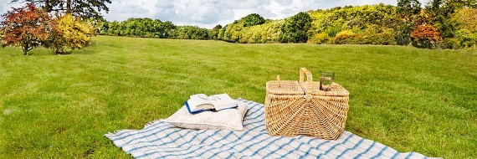

Vážení hosté, dovolte nám, vás pozvat na znovuotevření restaurace a hotelu Líšenský Dvůr, kde jsme si pro vás připravili pár novinek. Můžete si vybrat ze stálého jídelního lístku a nebo můžete strávit odpoledne s rodinou v přírodě pod širým nebem, kde pro vás připravíme piknikovou bedýnku.
Rádi pro Vás připravíme oslavu narozenín nebo plánujete svatbu, narodilo se vám dítě a chcete to oslavit s rodinou? Shánite prostory na firemní akci, teambulding, školení, banket, brunch. Pak neváhejte a kontaktujte nás na emailu: hotel@líšenský-dvur.cz nebo na tel.čísle 702 047 077
Stále pracujeme na vylepšení našich služeb a gastronomie pro Vás, proto sledujte naše webové stránky a facebook, kde se dozvíte o naších akčních a aktuálních nabídkách s oblasti gastronomie a ubytováni.
Restaurace otevřena Úterý-Neděle od 12 do 22 hod.
Po 17 hodině pouze rezervace na tel čísle: 775 089 875, 702 047 070
Budeme se těšit na vaši návštěvu
Mgr. Eva Hlavenková manager hotelu se svým kolektivem

